МБДОУ «Нижнесуэтукский детский сад»

Исследовательская работа
«Мы - часть истории села Нижний Суэтук»
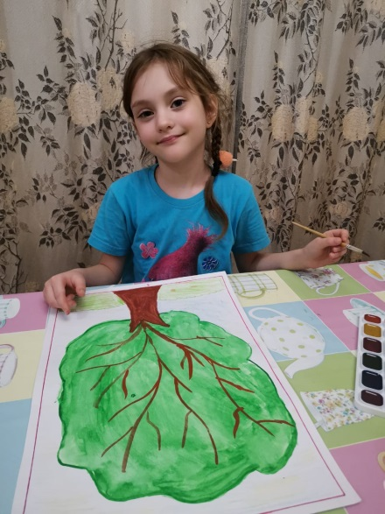

Авторы:
Глубокова Кристина Константиновна,
Осипова Мария Дмитриевна,
обучающиеся объединения «Познавай-ка» МБУДО «Ермаковский центр дополнительного образования»,
воспитанницы МБДОУ
«Нижнесуэтукский детский сад»

Руководители:
Гордиенко Светлана Анатольевна,
педагог дополнительного образования
МБУДО «Ермаковский центр дополнительного образования».
Казачинова Алёна Владимировна, воспитатель МБДОУ
«Нижнесуэтукский детский сад»

с. Нижний Суэтук, 2020 год

СОДЕРЖАНИЕ:

Введение ………………………………………………………………… 3
- Основное содержание.
  - Теоретическая часть …………………………………………. 5
  - Практическая часть ………………………………………….. 6
- Вывод …………………………………………………………….. 8
- Список литературы ……………………………………………… 8

Введение
НашНижний Суэтук - село очень красивое, славится удивительной природой, богатой историей и хорошими людьми. А ведь история – это, прежде всего люди, их жизнь и достижения. В нашем селе – это люди, которых мы хорошо знаем: наши папы и мамы, дедушки и бабушки, их родные и соседи, это люди, чьи предки основали село и до наших дней проживают в нем,это молодые новоселы, приехавшие в наше село работать и строить новые, красивые дома.
Нам стало интересно узнать, а кто мы в нашем селе?Какое место в истории селамы занимаем?А, вдруг,именно наши родные когда-то не просто жили в нашем селе, а еще и основали его?
Узнать что-то новое, изучить - это значит исследовать. Поэтому мы решили начать исследование.
Объект исследования:
История основания села Нижний Суэтук.
Предмет исследования:
Место наших семей в истории села Нижний Суэтук.
Гипотеза:
Мы предполагаем, что наши семьи – часть истории села Нижний Суэтук.
Цельюнашего исследования будет – изучение истории своей семьи в истории села Нижний Суэтук.
Задачи:
Для того чтобы узнать историю наших семей в селе НижнийСуэтук, намнужно:
- Узнать, когда первый человек с фамилией Глубоков и Осипов появился в селе Нижний Суэтук.
- Как давно наши семьи живут в Суэтуке.
- Составить генеалогическое древо наших семей.
Методы исследования:
Для того чтобы выполнить задуманное, мы использовали следующие действия (методы):
- Расспросилинаших родных:маму, папу, бабушек и дедушек.
- Сходили в музей нашей школы, где хранится много фотографий и документов.
- Сходили в нашу сельскую администрацию. Там тоже много документов, в которых записано, кто и в какие годы жил в нашем селе.
- С папой и мамой изучили интернет – сайты об истории села Нижний Суэтук.

- Основное содержание.
1.1 Теоретическая часть.
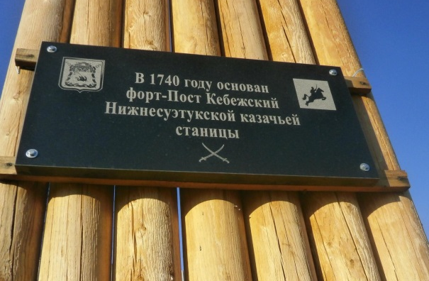
У деревень и городов,как у людей,есть день рождения. Наше село родилось в 1740 году (рисунок 1). В этом году ему исполняется 280 лет. Представляете! Это же очень старое село, но какое оно красивое и как будто молодеет с каждым годом!
Рисунок 1. Памятная стела основания казачьего форпоста
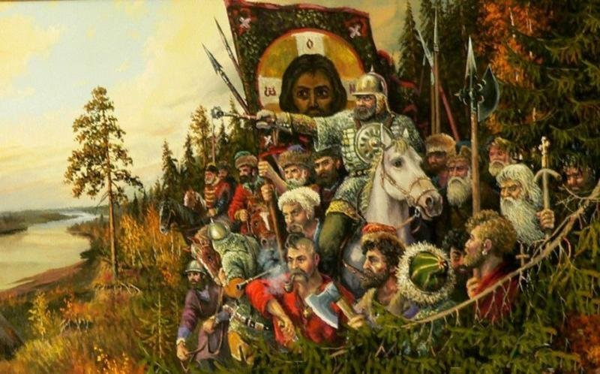
На занятии нам прочитали историю села Нижний Суэтук. Оказывается, село основали казаки, которых отправил русский царь покорять сибирские просторы, богатые пушниной, рыбой, свободными землями (рисунок 2).
Казаки строили поселения, которые назывались форпост. Они как, пограничные заставы, охраняли наши земли от набегов татар.
В истории села сказано, что казаки Глубоковыеще в 1850 году проживали вНижнем Суэтуке
Рисунок 2. Казаки покоряют Сибирь.
(http://n-suetuk.ru/page/istoria-sela.html).
А я ведь Глубокова! Представляете, как давно мои предки жили на этой земле! А если они и были теми казаками, которые основали село и защищали?!

1.2 Практическая часть.
История семьи Глубоковых.
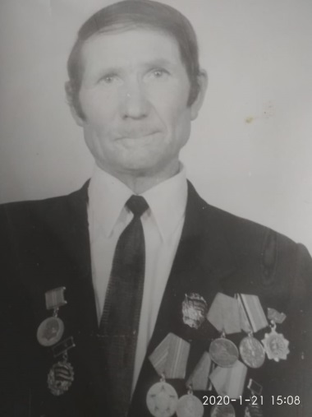
Мы сходили в наш музей, в котором я увидела фотографию моего дедушки ветерана войны, Глубокова Ивана Степановича (рисунок 3). В музее нам показали старые фотографии казаков,рассказали историю села, рассказали, что Глубоковы живут в наших местах с давних времен первых поселенцев.
Мой папа, Константин Иванович, рассказал, что его отец и дедушка всегда жили в Нижнем Суэтуке, работали в колхозе и были лучшими.
Моя двоюродная бабушкаГаля, которая живет в городе Минусинске, прислала нам фотографии моего прапрадедушки- Степана Карповича и прапрабабушки - Анны Аверьяновны (рисунок 4).
Рисунок 3. Фото Глубокова Ивана Степановича, ветерана ВОВ.
Мы с мамой и сестрой решили нарисовать генеалогическое древо. Я сначала не поняла, что это такое, а когда мы его нарисовали, стало все очень понятно (рисунок 5).
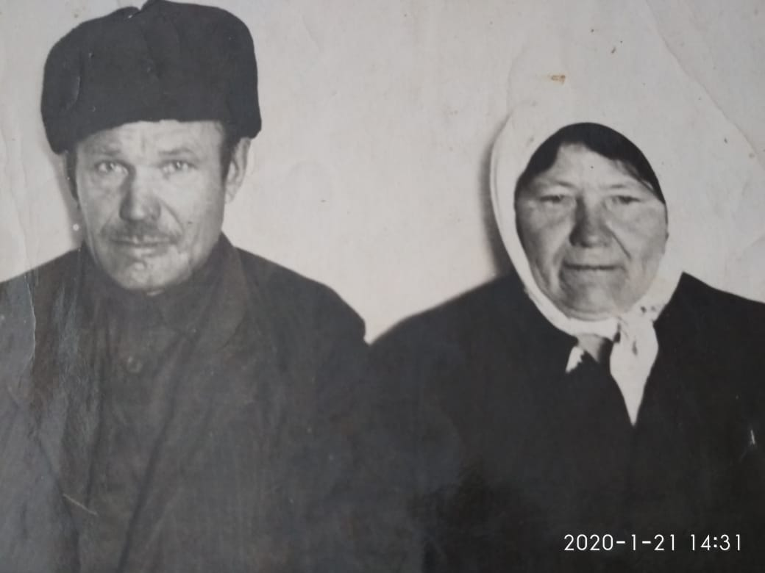
На генеалогическом древе, я указала себя и сестренку Варю. Выше расположены мои родители – папа (Глубоков Константин Иванович) и мама (Глубокова Валентина Эдуардовна). Дальше идут две родственные линии – со стороны папы – Глубоковы, а со стороны мамы –Джоджуа. Это мои дедушки и бабушки, которые работали в колхозе в нашем селе. ПрадедушкаГлубоков Иван Степанович, ветеран войны. Прапрадедушка Глубоков Степан Карпович жил в Нижнем Суэтуке еще сто лет назад. К сожалению, фотографии моего прапрапрадедушки Карпа нет, но рассказывают, что он родился в Нижнем Суэтуке. А это уже почти 200 лет назад. Так что может быть, мои родные и были основателями нашего села.
Рисунок 4. Степан Карпович и Анна Аверьяновна.
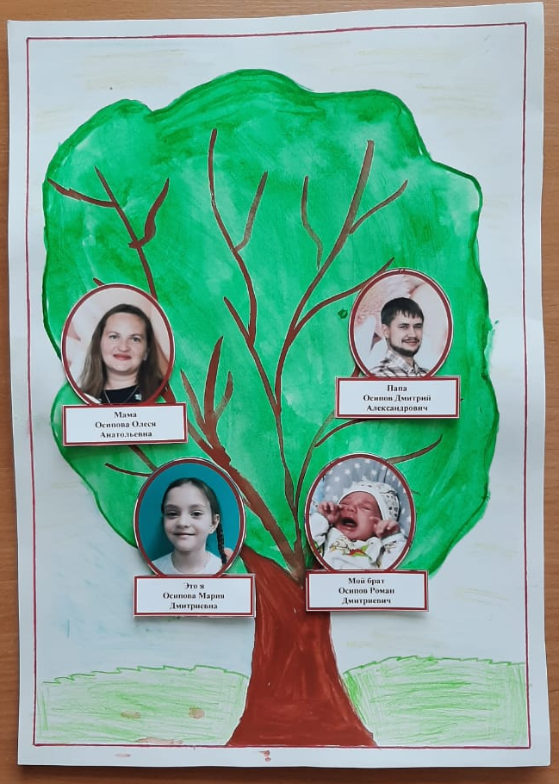
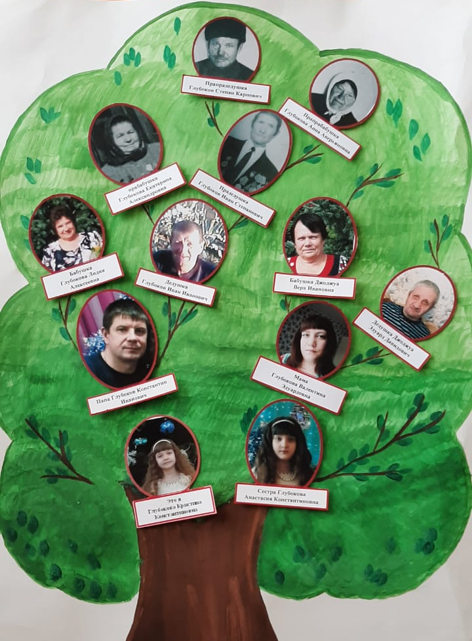
Рисунок 6. Генеалогическое древо семьи Осиповых
Рисунок 5. Генеалогическое древо семьи Глубоковых

История семьи Осиповых.
Семья Осиповых живет в Суэтуке с 2009 года. Мама, Олеся Анатольевна с папой, Дмитрием Александровичем, рассказали мне, что приехали сюда, сразу после окончания института, как молодые специалисты. Мама стала работать в школе учителем химии и биологии, а папа - строить новый красивый дом, который украсит наше село. Значит, моя семья - новоселы. А я стала первым членом моей семьи, для которого Нижний Суэтук стал малой Родиной. Я и мой младшийбратРоман родились в НижнемСуэтуке. Я тоже начала составлять свое генеалогическое древо (Рисунок 6). Сейчас на нем только мы, жители НижнегоСуэтука. Но оно у нас будет расти!

Вывод:
Вот так и складывается история сёл и городов – это люди, которые здесь живут, новосёлы и старожилы. Мы провели исследование и узнали, что и мы - часть истории селаНижний Суэтук. Кристина Константиновна Глубокова – вероятнее всего, потомок основателей села. И Осипова Мария Дмитриевна, дочь молодых специалистов-новоселов, которые также стали частью истории нашего села. Таким образом, наша гипотеза полностью подтвердилась.
Мы тоже войдём в историю села Нижний Суэтук, как его жители!

Список литературы, используемой для написания работы:
- Стихотворение жительницы села Нижний Суэтук Рукавишниковой З.П. «Мы расскажем вам немного про родно своё село…».
- История села Нижний Суэтук. Сайт администрации Нижнесуэтукского сельского совета. (http://n-suetuk.ru/page/vizitka.html).
- Фото и материалы музея МБОУ «Нижнесуэтукская средняя общеобразовательная школа».

